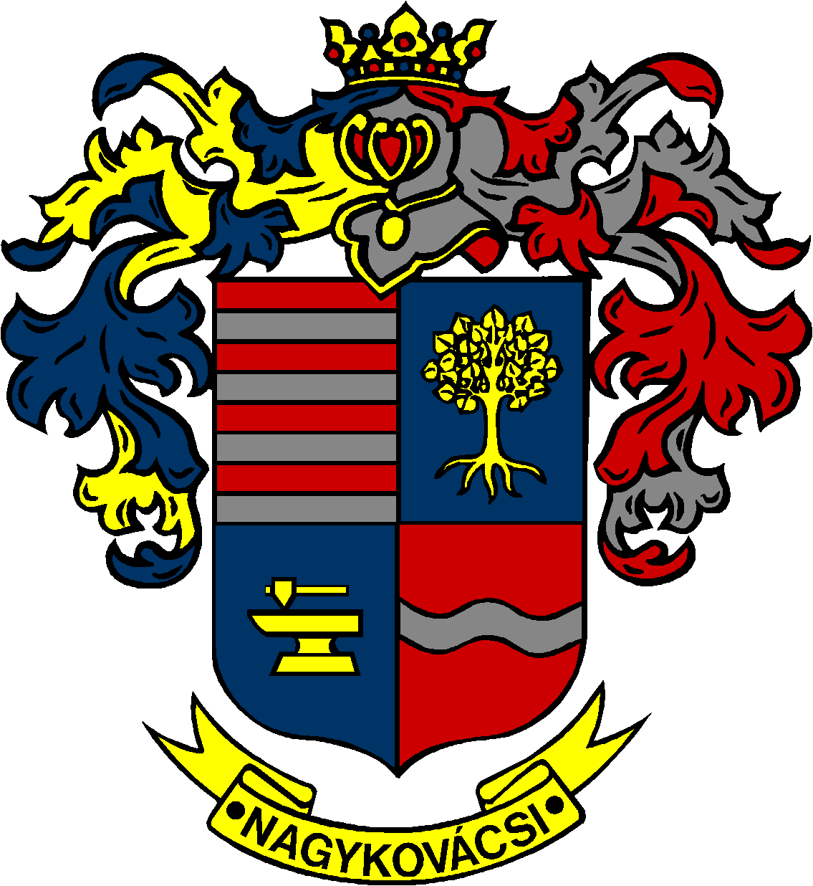

NAGYKOVÁCSI NAGYKÖZSÉG ÖNKORMÁNYZATA

ÜGYRENDI BIZOTTSÁG

ELNÖKE

MEGHÍVÓ
Nagykovácsi Nagyközség Önkormányzat
Ügyrendi bizottságának ülésére

Az ülés helye: Öregiskola Közösségi Ház és Könyvtár
Időpontja: 2022. március 21. (hétfő) 17 óra
Napirend:
Nyílt ülés:
- Döntés Nagykovácsi Nagyközség Önkormányzata Helyi Építési Szabályzata módosításáról a lakó rendeltetéshez tartozó személygépjárművek számának meghatározása, és a Vt-10 építési övezet építési helyének módosítása céljából E – 30
Előterjesztő: Kiszelné Mohos Katalin polgármester
Előadó: Györgyi Zoltán főépítész
Tárgyalja: ÜB, PB

- Döntés Nagykovácsi Nagyközség településképének védelméről szóló 28/2017. (XII. 18.) önkormányzati rendelet módosításáról E – 32
Előterjesztő: Kiszelné Mohos Katalin polgármester
Előadó: Györgyi Zoltán főépítész
Tárgyalja: ÜB, PB

- Döntés az önkormányzati tulajdonú ingatlanok törzsvagyonból történő kivonásáról és átminősítéséről szóló 36/2012. (XI. 16.) önkormányzati rendelet módosításáról E – 44
Előterjesztő: Kiszelné Mohos Katalin polgármester
Előadó: dr. Halmosi-Rokaj Odett aljegyző
Tárgyalja: ÜB, PB

- Beszámoló a Polgármesteri Hivatal 2021. évi tevékenységéről E – 36
Előterjesztő: Grégerné Papp Ildikó jegyző
Tárgyalja: ÜB

- A civil szervezetek támogatására kiírt pályázat elbírálására Bíráló bizottság létrehozása E – 35
Előterjesztő: Kiszelné Mohos Katalin polgármester
Előadó: Marlokné Karcag Renáta osztályvezető
Tárgyalja: ÜB

Nagykovácsi, 2022. március 17.

Tegzes Endre sk.
bizottsági elnök

